المؤتمر الدولي الثاني
الجمعية العربية للحضارة والفنون الانسانية
التأثيرات المتبادلة بين الحضارات الإنسانية
المحور الرابع : الحلول المستدامة على المدى الطويل عند إستخدام الطاقة التقليدية في العمارة الإسلامية وتخطيط المدن
عنوان البحث: دراسة تحليلية لطرق إنشاء البيوت الاسلامية وإستخدام الموارد الجوية بإعتبارها المصدر الأهم للطاقات المتجددة كأحد حلول مشكلة الطاقة
مقدم من: م.د. شريف حسين حسني ابو السعادات Sherifsaadat@yahoo.com
مدرس بقسم التصميم الداخلي والأثاث – كلية الفنون التطبيقية – جامعة بنها
مقدمة البحث:
تكمن أهمية دراسة طرق إنشاء البيوت الاسلامية وإستخدام الموارد الجوية بإعتبارها المصدر الأهم للطاقات المتجددة كأحد حلول مشكلة الطاقة في كونه " الرصيد والمخزون المتميز" الذي يميزه الثبات والإستمرارية معاً، فتحليل العلاقة بين قطاع الطاقة وباقي قطاعات الإقتصاد القومي بالإضافة إلى تحسين كفاءة إستخدام الطاقة في جميع القطاعات على المستوى القومي تعتبر من أهم أهداف الدولة والتي تعمل جاهدة على تحقيقها.
من هنا كان لزاماً من إستخدام الطاقات الطبيعية المتجددة وأخذها بعين الإعتبار عند تصميم المباني الجديدة توفيراً للطاقة من ناحية ورفعاً لكفاءة إستخدامها من ناحية أخرى ، وتعتبر الموارد الجوية مصدراً هاماً للطاقات الطبيعية التي يمكن الإستفادة منها في تصميم المباني والمناطق العمرانية الجديدة.
كما قام الفنان المسلم في عصر مضى لم تكن فيه وسائل الترفيه الحديثة وسار على دربه عدداً من المعماريين في عصرنا الحديث أشهرهم أستاذنا الجليل حسن فتحي .
ويعتبر التراث الإسلامي في العمارة والتصميم الداخلي تسجيلاً صادقاً لثقافة المجتمع، فهو نتاج الموروث المادي والتشكيلات الجمالية التي استمرت وأثبتت أصالتها وقيمتها في مواجهة التغير المستمر والثورات الفنية المتعاقبة بل وأجبرت العالم على إحترامها.
لذا فإن مفهوم التراث الإسلامي في العمارة والتصميم الداخلي يحتوي على محورين أساسيين :
- المحور الأول يهتم بما في داخل المبنى من مشعات حرارية .
- المحور الثاني يتمثل في عمارة المبنى ووسائل التهوية والتوجيه الجيد واستغلال الموارد والطاقات الطبيعية الاستغلال الامثل .
مما يخلص بنا إلى ترجمة حياة المجتمع الإنساني فهو نتاج للخبرات والمهارات والإبداعات التي أفرزها المجتمع عبر تاريخه.
ولقد إستنبط المعماريون المسلمون نظاماً معمارياً مميزاً متكاملاً من حيث احترام الظروف المناخية والتصميم البيئي الواعي بالطاقة .
لتحقيق هذه الاهداف فانه يلزم دراسة العوامل المناخية السائدة بكل منطقة مع دراسة العناصر المعمارية التي استخدمت في تصميم المباني التقليدية والتي كانت تعتمد بشكل كبير في تصميمها على الموارد والطاقات الطبيعية النظيفة والصديقة للبيئة ومن أمثلة هذه العناصر المعمارية : الفناء الداخلي ، الملقف ، المشربية ، المقعد ، والتختبوش........
لذا وجب علينا التعرض لهذا الموروث والحفاظ عليه مع عرض بعض معطيات البيئة الطبيعية التي تمثل فيض من العطاء عبر موجات الزمن.
مشكلة البحث:
- غياب مفهوم إستخدام الموارد الجوية في توفير استخدام الطاقة الصناعية.
- إنعدام هوية الفنان العربي المسلم والتأثر بالفكر الغربي في معظم أعمال العمارة والتصميم الداخلي التي لا تتناسب مع الظرؤف المناخية في مصر.
هدف البحث:
- الإستفادة من الطاقات المناخية عند تصميم المباني لتوفير الطاقة وزيادة كفاءة المبنى التصميمية.
- تحقيق عامل الوفر الاقتصادي خاصة في الدول النامية وفي مقدمتها مصر لتواجه مشكلاتها المناخية.
- إستغلال الإشعاع الشمسي بما له من تأثير مباشر وغير مباشر على تصميم المباني والمناطق المفتوحة.
أولاً : الفناء الداخلي وأهميته في تصميم المنازل:
يعتبر الفناء الداخلي القاسم المشترك في تصميم المباني التقليدية في المناطق الحارة الجافة ، فالمدى الحراري الكبير بين الليل والنهار في هذه المنطقة هو الظاهرة المناخية الهامة والتي يعتمد عليها الفناء في آداء وظيفته كمخزن للهواء البارد ليلاً حيث تقوم حوائط وأرضية الفناء بإعادة إشعاع كميات الطاقة الشمسية والتي أختزنت فيه طوال النهار إلى السماء مرة أخرى.

المراحل التاريخية لتطور الفناء: قد مرت هذه المباني بمراحل تطور كبيرة من خلال الفكر المعماري الذي تناول عملية التطوير، وظهرت بالتالي محاولات عديدة، أخذ فيها الفناء أشكالاً متنوعة وحقق أهدافًا كثيرة وجديدة من عملية التطوير ووظيفة المبنى.
ورغم التاريخ الطويل لتطور هذا النمط و استخدام انواعه المتعددة، فأنه يمكن تمييز ثالث مراحل لتطويره وتطوره، على النحو التالي:
المرحلة الاولى وهي المرحلة التاريخية في العصور القديمة منذ بدء الحضارات، والتي سبقت عمارة مجتمعات المسلمين، فقد ظهر الفناء الداخلي واستخدم في المباني السكنية والدينية، منذ العمارة المصرية القديمة، وفي عمارة بلاد ما بين النهرين، وفي العمارة الاغريقية، والعمارة الرومانية، والعمارة الفارسية ،ومثال على ذلك :
الفناء فى المساكن الرومانية: تنقسم المساكن الرومانية إلى نوعين رئيسيين إما:
-. مسكن العائلة المفردة: وهو النوع المفضل من المساكن الفردية المخصصة لسكن الاسر الغنية و من معالمه المميزة:
- وجود صالة مربعة أو مستطيلة تتوسط المسكن مضاءة من الاسقف تتجمع حولها الحجرات يحمل السقف المفتوح إلي السماء عند أركان الفتحة أربعة أعمدة كورنثية. في أرضية هذه الصالة حوض غير عميق يستقبل مياه المطر من فتحة السقف وتتصل هذه الصالة بحديقة خارجية ،ويحيط بالمسكن حوائط صماء لحجبه عن الشارع وتوفير عوامل الخصوصية.
- مجمع المساكن: عبارة عن عدة مساكن مجتمعة في مبنى واحد وهي مبنية من الخرسانة والطوب تشكل في مجموعها ومن تكويناتها أفنية داخلية ويحتوي الدور الارضي على محال تجارية وحواصل ودكاكين وحانات ولم تكن لها علاقة بالمساكن العلوية، وتصل الادوار الاسكنية في المباني من حيث الارتفاع إلى خمس طوابق.
الفناء فى العمارة المصرية القديمة: يعتبر الفناء الداخلى احد السمات المميزة للعمارة المصرية القديمة، تم إاستخدام الفناء الداخلى منذ خمسة الاف سنة قبل الميلاد فى مدينة تل العمارنة. كان إستخدام الفناء نتيجة لذكاء الانسان وتفاعله مع عوامل البيئة وتلبية احتياجاته المادية والروحية ومن فوائده انه كان يعمل على ترطيب الهواء الحار وتوفير مناخ امن من الرياح والاتربة و تم تغطيته فى بعض الاحيان بملقف الهواء.
المرحلةالثانية: وهي مرحلة عمارة مجتمعات المسلمين، وهي المرحلة التي ظهر فيها نمط المباني ذات الافنية الداخلية في بيئة جديدة إذ وجد المعماري في ذلك الوقت في هذا النمط الكثير من المميزات التي تتوافق مع الفكر المعماري لعمارة مجتمعات المسلمين، وخصوصًا فيما يتعلق بتحقيق الخصوصية السمعية والبصرية، بجانب تحقيق الاهداف البيئية وخصوصاً في المناطق الحارة، كما أضاف المعماري للفناء الكثير من العناصر الجديدة مثل النباتات ونافورات المياه، والتي ساعدت على تأدية تلك الوظائف بجانب تحقيق النواحي الجمالية للمستخدم.
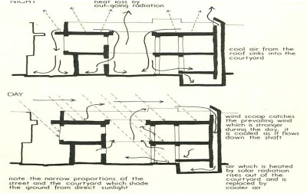

شكل يوضح الفناء الداخلي كمخزن للهواء البارد ليلاً
ويوجد بعض المصطلحات يتم تداولها للدلالة على الفناء بصفة عامة مثل :
الفناء Courtyard : هو مساحة مفتوحة محاطة بحوائط يمكن تعريفه بانه مساحة من الأرض الفضاء تقع داخل أو خارج المبنى وتطل عليها بعض نوافذ الحجرات ويستخدم كعنصر معماري في تصميم المبنى لتلطيف درجة الحرارة داخل الحجرات ولأضاءتها وتهويتها، يزرع فيه شجر ويزود بنافورة ماء. حسب ما يكون الفناء محاط من أربعة أو من ثلاثة جدران، الفناء يُسمى مغلق أو مفتوح.
الاتريم atrium:هو صالة وسطية أو فناء بمنزل روماني أو مدخل للكنيسة وعموما يعرف بانه فناء مغطى يتوسط المبنى ويضاء من أعلى بشخشيخة أو نوافذ عريضة من الحوائط الجانبية الفناء.
وفي دراسة تحليل مقارن بين الأداء الحراري للفناء والأتريوم لنموذجين بنفس الأبعاد الهندسية والتوجيه وفي عدة مناطق مناخية مختلفة تم التوصل للنتائج التالية :
- الأداء الحراري للاتريم ذو سقف مزجج هو مختلف تماما عن أداء الفناء.
- الأداء الحراري للفناء أكثر فاعلية بالارتفاعات القليلة ويقابله كفاءة حرارية أكبر للاتريم في الارتفاعات العالية.
- في المناطق الحارة الجافة والرطبة على السواء يكون الأداء الحراري للفناء المفتوح أفضل بكثير من الاتريم في حال مراعاة التقليل من استخدام الزجاج في جدران الفناء نفسه.
- يتناسب الأداء الحراري عكسيا بزيادة نسبة الزجاج المستخدم في الفناء بينما يتناسب طرديا في حالة الاتريم.
أما الباثيو patio : فيعرف على أنه فناء داخلي في المنازل الإسبانية أو الأمريكية ويكون مفتوحاً للسماء وهي كلمة إسبانية الأصل وإنتقلت إلى اللغة الإنجليزية عام 1827م وهذا المصطلح يستعمل بالتبادل مع كلمة الفناء.
أثر الشمس في تحقيق حركة الهواء بالفناء الداخلي: تتضح فكرة تحرك الهواء بفعل الحمل حيث أن كثافة الهواء الدافئ أقل من الهواء المعتدل البرودة، ففي وجوده في محيط من الهواء المعتدل البرودة فإنه يرتفع إلى أعلى وتسمى هذه الحركة بالحمل كما قد تؤدي إلى ما يسمى بمفعول المدخنة فعندما يرتفع الهواء الدافئ يجب أن يستبدل بهواء أكثر برودة من المحيط حوله، فإذا وجد مصدر حرارة تحت جيب الهواء الدافئ فإن الهواء الأبرد الذي حل مكانه سوف يسخن بدوره ويرتفع إلى أعلى.
وبإستعمال مصدر الحرارة المستمر تتولد حركة هواء دائمة، وقد أستغلت هذه النظرية في العمارة التقليدية بتوفير نسيم معتدل البرودة في مساحات صغيرة وذلك بإستخدام الأرض المسخنة بفعل الشمس كمصدر للحرارة، وإذا توفرت كمية كبيرة من الهواء المعتدل البرودة الذي لا تصله حرارة الشمس، فإن كل زيادة في تسخين الشمس للأرض لابد أن تتبعها زيادة في قوة النسيم.
وقد أدخلت بعض التعديلات على مفهوم الفناء لضمان تدفق الهواء بفعل الحمل بأنتظام فعنصر التختبوش وهو عبارة عن مساحة أرضية خارجية مسقوفة تستعمل للجلوس وتقع بين الفناء الداخلي والحديقة الخلفية.
وبما أن مساحة الحديقة الخلفية أكبر من الفناء وبالتالي أكثر تعرضاً لأشعة الشمس ، لذلك يسخن الهواء بسرعة فيرتفع لأعلى مما يدفع الهواء المعتدل البرودة للتحرك من الفناء الى الحديقة الخلفية مروراً بالتختبوش مؤدياً إلى تكون نسيم معتدل البرودة كما يوضح الشكل في منزل السحيمي بالقاهرة.
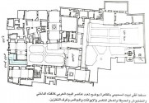
شكل يوضح مسقط أفقي لمنزل السحيمي بالقاهرة موضحاً عليه حركة الهواء من الفناء الداخلي للحديقة الخلفية الأكبر مساحة وذلك من خلال فتحات التختبوش.

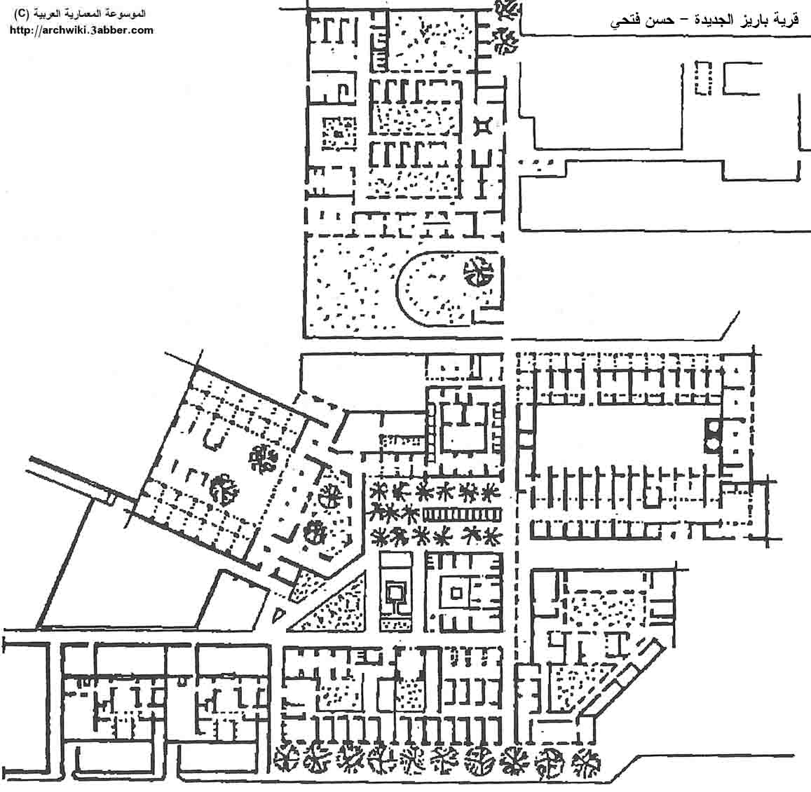
ويمكن توظيف المفهوم السابق في تخطيط القرى أو المناطق السكنية التي لا تدخلها السيارات وذلك لتوفير مكان معتدل البرودة وملائم لتجمع السكان وذلك بوضع تختبوش بين مساحتين إحداهما أكبر من الأخرى بحيث تكون الكبرى في الجانب المدابر للرياح لكي يساهم تباين الضغط الناجم عن حركة الرياح في خلق التيارات الهوائية ، وقد تم تنفيذ تصميم مشابه في قرية باريس بمصر. وبذلك فقد تم التعامل مع الفراغات والمساحات الخارجية المكشوفة المحصورة بين المباني وكأنها أفنية داخلية يتم تحقيق حركة الهواء بها بتأثير الحمل.

مسقط أفقي لقرية باريز في الواحات الخارجة بمصر موضحاً تختبوش واقع بين فناء داخلي مظلل وفناء داخلي مشمس ويوضح أسلوب التعامل مع الفراغات المكشوفة بنفس الفكر المطبق في الفناء الداخلي لبيت السحيمي.

وسائل لتحسين اداء الفناء الحراري
- رفع تصوينه الفناء لمنع تسخين طبقات الهواء فيها وعمل ميول للأسقفه، تُسهل نزول الهواء البارد ليلا داخل فراغ الفناء.
- استخدام الأشجار بالفناء تمنع الإشعاع الشمسي وتفصل بين الهواء البارد تحتها والساخن فوقها.
- استخدام النباتات المتسلقة لعزل جدران الفناء من الشعاع الشمسي وإعطاء الفرصة لاكتسابها في فصل شتاء عندما النباتات تفقد أوراقها.
- استخدام نوافير الماء المظللة (بالمناطق الجافة) ويفضل أن تكون متحركة لزيادة الترطيب بالرذاذ ومنع أداء الماء الساكن كسطح عاكس.
- في المناطق الجافة الغير ممطرة بشمال إفريقيا تستعمل نافذة علوية في سقف الفناء، تساعد في نزول الهواء البارد للفراغ الداخلي. مساحة النافذة تكون صغيرة.
- في الصحراء الجزائرية تُستخدم نظرية ألفناءين في التهوية لسحب الهواء الساخن ليحل محله الهواء البارد مرورا بالفراغات الداخلية.
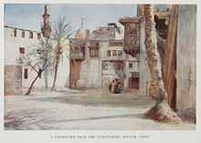
ساحة صغيرة أو فناء كبير بالقرب من سوق الخيام بالقاهرة ۱۹۰٧م
العوامل المؤثرة في المكافيء الحراري للاشعاع
- مدة تعرض الاسطح المطلة على الفناء لاشعة الشمس
- وقت التعرض للاشعة بالنسبة لساعات النهار
- الخصائص الحرارية
- الظروف المناخية الجزئية للموقع:
- السطوع
- الاشعاع
- الحرارة
- الرطوبة النسبية لمواد بناء الحوائط المحيطة بالفناء
- الخصائص الحرارية لمواد ارضية أو تربة الفناء أو لوجود مياه جوفية باسفله.
- حركة الهواء داخل الفناء.
كما أوضحت بعض الدراسات أنه في حالة الأفنية التي تزيد مساحتها عن 18 مترا مربعاً فيلزم إستخدام وسائل تظليل علوية لتحسين الآداء الحراري لها، كما يفضل وجود دروة علوية خارجية للأسطح المجاورة للفناءلمنع تسخين طبقة الهواء الموجودة أعلى هذه الأسطح المجاورة للفناء بطبقات الهواء الخارجية الدافئة، كما ينصح بعمل ميول بهذه الأسقف جهة الفناء لتسهيل نزول الهواء البارد ليلاً داخل فراغ الفناء.
عناصر تساهم بزيادة اداء الفناء الحراري:
عنصر الملقف الهوائي:
الملاقف هي ابراج متصلة بالمباني تستخدم للتبريد, كانت تستخدم في المساجد والمستشفيات على نطاق واسع, ففي العصر العباسي كانت جميع المستشفيات مزودة بالملاقف الهوائية وكذلك أغلب البيوت.
(الملقف أو برج الرياح) كان حل طبيعي لمشكلة المناخ الحار في بلاد الإسلام. مبدأ عملها يكمن في تبادل للحرارة بين الهواء الحار الرطب والمياه الباردة الجارية في قنوات خاصة تحت ارضية المباني.
البرج مزود بمنافذ هوائية تعلو واجهات المبنى لسحب الهواء البارد من الأسفل ليدخل الحجرات الداخلية للمنزل. لأن حركة الهواء الخارجية التي تمر في قمة البرج تخلق فرق ضغط يساعد على سحب الهواء الحار من الداخل، وبالتالي فإن تلازم وجود الملاقف مع مشربية - مفتوحة على الفناء الداخلي - يضمن تجديد مستمر لهواء الحجرات.
يعتبر ملقف جامع الصالح طلائع هو من أقدم الملاقف الذي لا يزال على حالته الأصلية, يليه ملقف المدرسة الكاملية ثم ملقف خانقاه بيبرس الجاشنكير.
أنواع الملاقف:
-الملاقف الهوائية المفردة التي تواجه الرياح السائدة، عادة تُبنى داخل سمك الحائط نفسه ولا يزيد قطرها عادة عن 50سمx20سم، في الأسفل تنتهي بفتحة لا ترتفع أكثر من متر عن الأرضية، يغطي فتحاتها العلوية غطاء منحدر مستطيل أو معقود بعقد نصف دائري يتقدمه قبو اسطواني.
- مسارب الهواء العادم المعاكسة للرياح السائدة، تستخدم لسحب الهواء الساخن من الحجرات إلى الهواء الخارجي الذي يحل مكانه الهواء الرطب القادم من الفناء.
- ملاقف الهواء الحائطية، تعتمد على فكرة تاثير ضغط الرياح على الأسطح الكبيرة لحوائط الغرف، تظهر من الخارج على هيئة كوات مجوفة افقية، تقع في منتصف ارتفاع الجدار الخارجي وفي قاع الكوة يوجد مصراع للتحكم في فتح أو اغلاقها من الداخل. يتجمع الهواء ذو الضغط العالي المار على سطح الجدار الخارجي للغرفة المواجهة للريح داخل الكوات فيندفع للداخل خلال الفتحات مسببا حركة هواء بالداخل.
- تصوينة ملاقف الهواء، تتكون من سطحين متداخلين، السطح الامامي أو الخارجي منهما النصف الأسفل للدروة ويبنى من الطوب أو الطين المضغوط اما النصف الأعلى فيرتد إلى الوراء تاركا فجوة لمرور الهواء وتعمل بطريقة الملاقف الحائطية إذ يسبب ضغط الهواء المتكون داخل تجويف الكوة في انحراف الريح للاسفل.
- ابراج التهوية، هو برج مربع ينقسم من الداخل إلى اربعة ابار تهوية راسية بواسطة حائطان متعامدان وميوازيان الجدران الخارجية. يدخل الهواء من بئرين مواجهين للريح وفي نفس الوقت يخرج الهواء الساخن عن طريق البئرين الأخرىن.
- المهويات المركبة(البرجل)، مجموعات من مسارب التهوية تشترك معا في خلق برج تهوية مركب، يخدم عددا من الحجرات ويستخدم عادة في المناطق الحارة الرطبة.
- يتم وضع قطع من الثلج في مواضع من البادهنج لزيادة التبريد أو يتم اشعال الفحم في بعض انحائه للتدفئه.
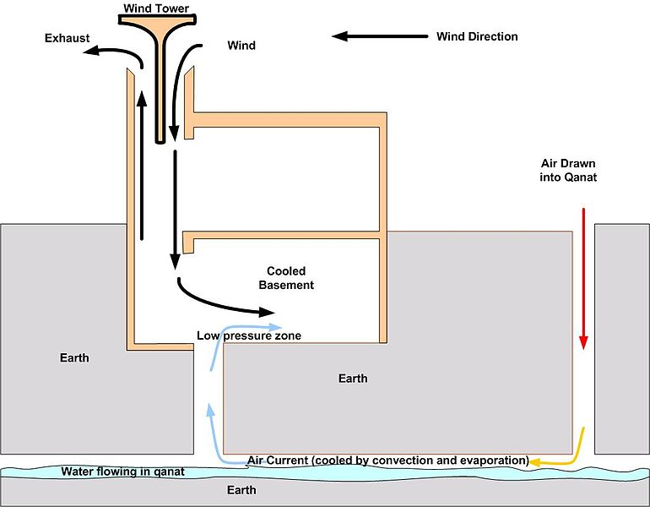
مقطع رأسي يظهر استخدام ابراج الرياح للتبريد
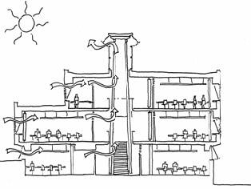
مقطع رأسي يظهر حركة الرياح وملقف الهواء

عنصر التختبوش:
عبارة عن مساحة خارجية مسقوفة تُستعمل للجلوس وتقع بين الفناء الداخلي والحديقة الخلفية لضمان تدفق الهواء بفعل الحمل بانتظام، فمساحة الحديقة الخلفية أكبر من الفناء وبالتالي أكثر تعرضا لأشعة الشمس لذلك يسخن الهواء بسرعة فيرتفع إلى أعلى مما يدفع هواءالتختبوش البارد إلى الفناء ومن ثم إلى الحديقة. وبهذا الحال ينتج نسيم معتدل البرودة، وهنا حركة النسيم ينبغي ان تكون بجهة الرياح، لكي يساهم تباين الضغط الناجم عن حركة الرياح في زيادة التيارات الهوائية.
الإيوان: جمعه: أواوِين وإيوانات) ومعناه في اللغة: الصُّفّة، أو كلّ مجلس واسع مظلَّل،أو القَبْو المفتوح المدخل والذي لا أبواب له.
واللفظة في الدلالة المعمارية مرتبطة بتخطيط البيوت والمدارس والمارستانات والخانات والخانقاوات وغيرها من الأبنية العامة.
وهي تعني: قاعة مسقوفة بثلاثة جدران فقط، ومفتوحة كليّاً من الجهة الرابعة. وقد تكون مُقَنطرة ودائماً بلا أبواب. وتطلّ على صحن مكشوف، وقد يتقدّمها رواق. وربّما اتصلت بِقاعات وغرف متعدّدة حسب وظيفة البناء الموجودة فيه.
ولعلّ أكبر إيوان وُجد في بناء، كان قبل الاسلام بأربعة قرون تقريباً، والذي ما زالت معالمه قائمة في خرائب المدائن الواقعة إلى ثلاثين كيلومتراً جنوب شرق بغداد، والمعروف بطاق كسرى. يبلغ عرضه خمسة وعشرين متراً، وارتفاعه من الأرض إلى أعلى قمة القوس أربعة وثلاثين.
العمارة الإسلاميّة تبنّت هذا العنصر البنائي ونجحت في جعله مخطّطاً اسلامياً صرفاً، مهيمناً على جزء مهم من الأبنية الخاصة والعامة، ومنتشراً من أفغانستان إلى مصر، وأحياناً في أماكن أخرى من العالم الإسلامي الواسع الرِّحاب.
وقد بدأ ذلك الانتشار منذ القرن الأول للهجرة، ثمّ ما لبث أن ذاع أيام السلاجقة في بلاد فارس والعراق في مخطّط بناء المدارس.
النافورة :
توضع النافورة في وسط الفناء الخاص بالمنزل و قد كانت تأخذ الشكل الدائري أو الثماني أو السداسي ويقصد بالنافورة إكسايب الفناء المظهر الجمالي وامتزاج الهواء بالماء وترطيبه و من ثم انتقاله إلى الفراغات الداخلية.
السلسبيل :
عبارة عن لوح رخامي متموج مستوحى من حركة الرياح أو الماء يوضع داخل كوة أو فتحة من الجدار المقابل للإيوان أو موضع الجلوس للسماح للماء أن يتقطر فوق سطحه لتسهيل عملية التبخر وزيادة رطوبة الهواء هناك ومن ثم تنساب المياه في مجرى رخامي حتى تصل إلى موضع النافورة
المشربية :
عبارة عن كلمة مشتقة من اللفظ العربي شرب وكانت في الماضي عبارة عن حيز بارز ذو فتحة منخلية توضع فيه جرار الماء الصغيرة لتبرد بفعل التبخر الناتج عن تتحرك الهواء عبر الفتحة وأما الآن فهي عبارة عن فتحات منخلية شبكية خشبية ذات مقطع دائري تفصل بينها مسافات محددة ومنتظمة بشكل هندسي زخرفي دقيق وبالغ التعقيد وللمشربية خمس وظائف :
- ضبط مرور الضوء.
- ضبط تدفق الهواء.
- خفض درجة حرارة تيار الهواء.
- زيادة نسبة رطوبة الهواء.
-توفير الخصوصية.
وتتكون المشربية النوذجية من جزئين:
- جزء سفلي مكون من مشبك ضيق ذي قضبان دقيقة. - جزء علوي مكون من مشبك عريض ذي قضبان خشبية اسطوانية الشكل.
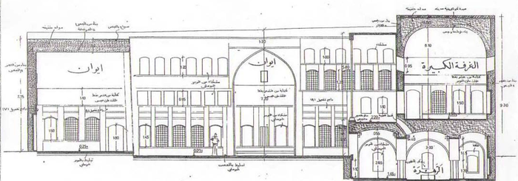

قطاع رأسي في أحد البيوت الإسلامية يوضح توظيف المشربيات وبعض عناصر المنزل الإسلامي للحد من إرتفاع درجة الحرارة
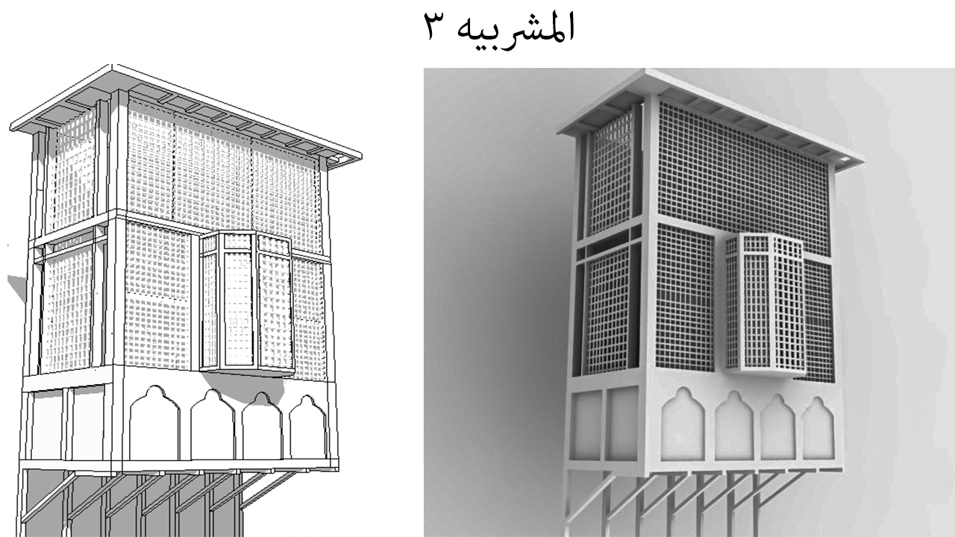
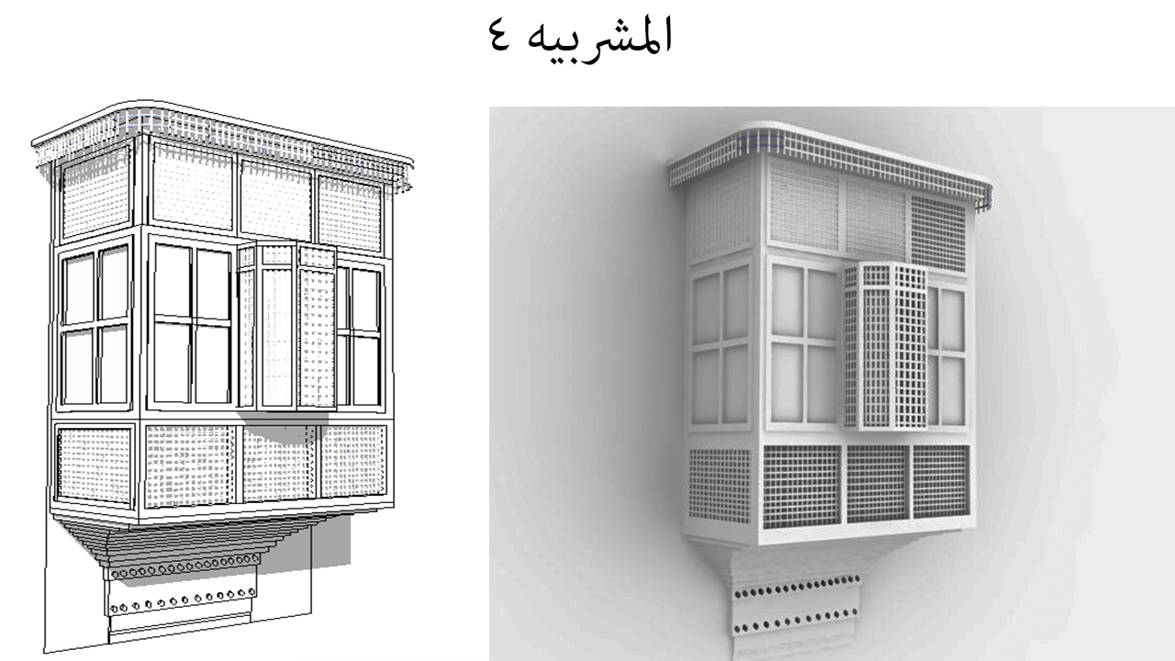
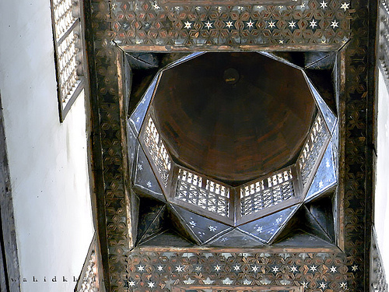
الأسقف :
لشكل السقف أهمية كبيرة في المناخ المشمس إذ يستقبل السقف الإشعاع طوال النهار و من ثم يقوم بنقله إلى الفراغات الداخلية و لمعالجة السقف كحل بيئي استخدم السقف المزدوج في بعض الأحيان واستخدمت بعض المواد العازلة كالزجاج الليفي والطوب الخفيف لعزل الحرارة التي يمتصها السقف و لكن هذه الوسائل قد تكون مكلفة لذلك تم استخدام الأسقف المائلة والجاملونية التي لها مميزات منها ارتفاع جزء من المساحة الداخلية مما يسمح بتحرك الهواء الساخن إلى أعلى بعيدا عن رؤوس الأفراد ومن المميزات أيضا الزيادة في مساحة السقف مما يؤدي إلى توزيع شدة الإشعاع الشمس فوق مساحة أكبر فيقلل متوسط الزيادة في حرارة السقف ومن المميزات أيضا أن جزءا من السقف يكون مظللا في معظم ساعات النهار فيعمل كمشع للحرارة إذ يمتص الحرارة من الجزء المعرض للشمس ومن الهواء في الداخل ثم يشعها للهواء الخارجي.
ويكون هذا الأثر فاعلية في السقوف التي تكون على شكل نصف اسطوانة أو السقوف المقبية على شكل نصف كرة ففي هذه الحالة يكون السقف مظللا دائما إلا وقت الظهيرة وتزيد السقوف المقبية أو المقوسة من سرعة الهواء المار فوق سطوحها المنحنية مما يزيد من فاعلية رياح التبريد في خفض درجة حرارة هذه السقوف.
الشخشيخة :
وهي تستخدم في تغطية القاعات الرئيسية وتساعد على توفير التهوية والإنارة للقاعة التي تعلوها وتعمل الشخشيخة مع الملقف على تلطيف درجة حرارة الهواء و ذلك بسحب الهواء الساخن الموجود في أعلى الغرفة كما تساعد على توفير الإضاءة العلوية غير المباشرة وتكون الشخشيخة إما على شكل قبة خشبية أو دائرية أو مضلعة أو على رقبة دائرية أو سداسية أو ثمانية .
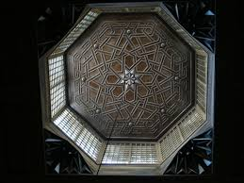
القمرية :
عبارة عن فتحة في الجدار مغطاة بالزجاج الملون والجص ويمكن اعتبارها عبارة عن شباك غير متحرك وتستخدم بشكل أساسي لتوفير الإضاءة لبعض المناطق دون تمرير الهواء الحار إلى داخل المنزل .
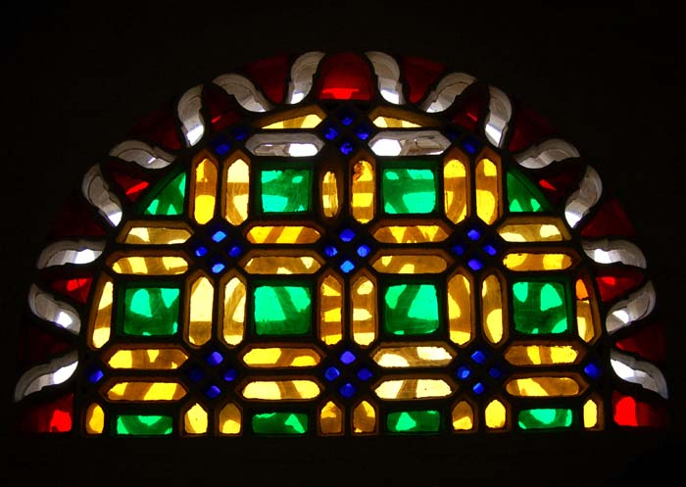
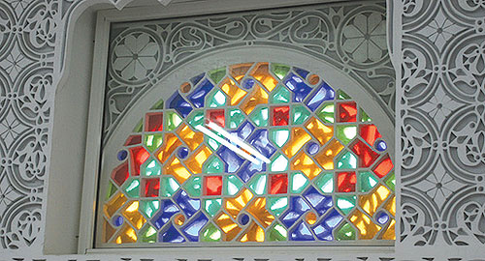
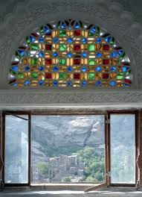
العمرية :
عبارة عن فتحات صغيرة تستخدم للتهوية وتكون على الغلب على شكل دوائر أو مضلعات وتقع في السقوف وفي القباب وتعمل على التخلص من الهواء الحار الذي يتجمع عند منطقة السقف مما يتيح المجال للهواء البارد ليحل محله مشكلا مصدر من مصادر التهوية للسكان في المنزل.

النتائج والتوصيات:
- في ظل الأزمة العالمية للطاقة وجب علينا التأكيد والتوجيه لإستخدام الموارد الجوية في توفير استخدام الطاقة الصناعية.
- تعظيم دور الفنان العربي المسلم والإبتعاد عن الفكر الغربي في معظم أعمال العمارة والتصميم الداخلي التي لا تتناسب مع الظرؤف المناخية في مصر.
- الإستفادة من الطاقات المناخية عند تصميم المباني لتوفير الطاقة وزيادة كفاءة المبنى التصميمية.
- تحقيق عامل الوفر الاقتصادي خاصة في الدول النامية وفي مقدمتها مصر بإعادة إحياء العناصر والمعالجات المعمارية الإسلامية.
- إستغلال الإشعاع الشمسي بما له من تأثير مباشر وغير مباشر على تصميم المباني والمناطق المفتوحة.

